淡江時報 第 873 期
Homecoming Day 歡迎返校歡聚
首頁圖文
11月3日（週六）校慶慶祝大會、校友返校聯誼餐會

11月7日（週三）校慶運動會
2012/10/29

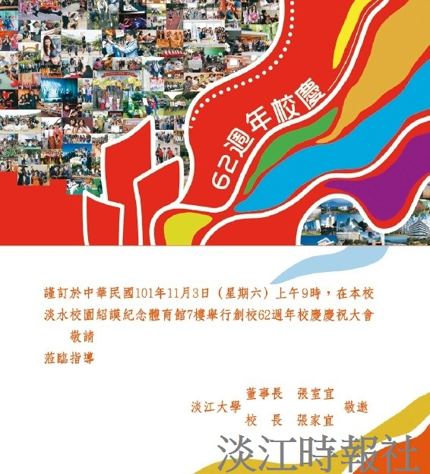
Homecoming Day 歡迎返校歡聚-62週年校慶（圖／數位設計組提供）

